Laboratorio

Corso di Basi di Dati e Web

A.A. 2023-2024

Progetto “Gestione aziende ospedaliere”

Autore:

Federico Brunella federico.brunella@studenti.unimi.it

Matricola: 12018A

1. Progettazione concettuale

1.1 Schema ER
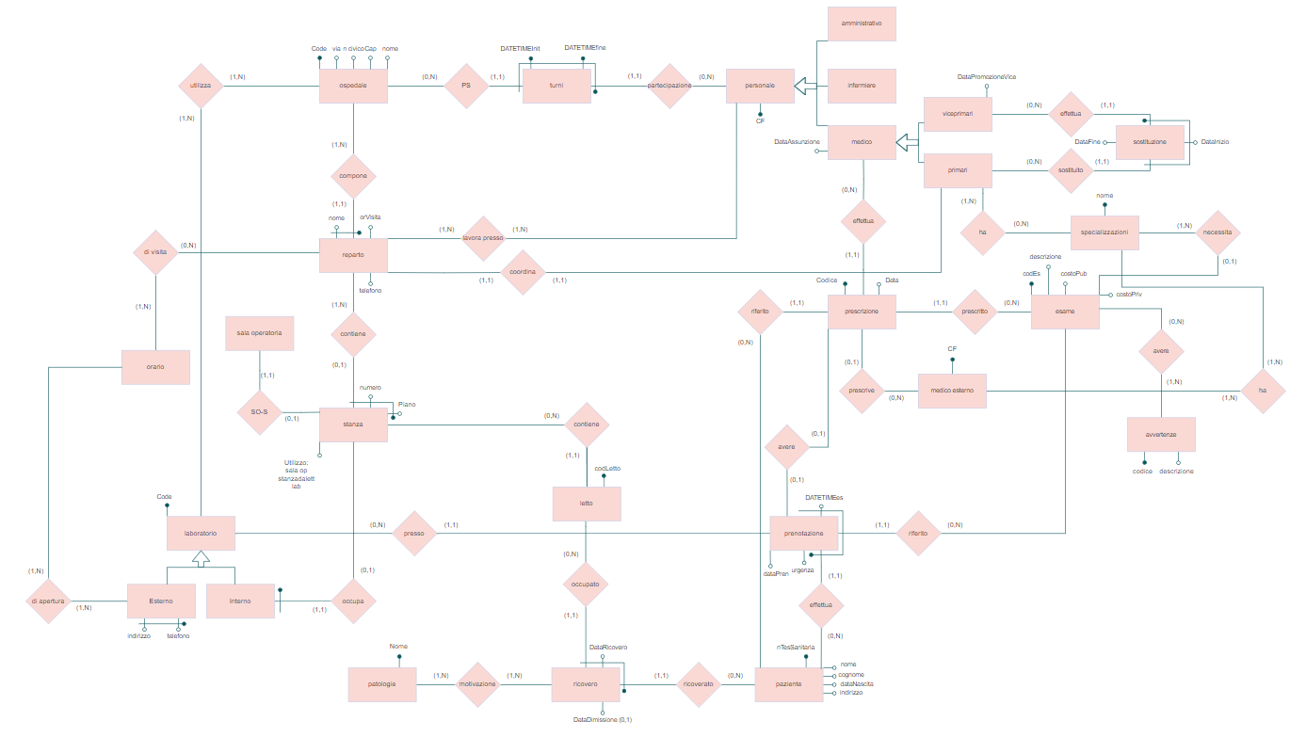

1.2 Vincoli di dominio
- I turni del pronto soccorso devono assicurare continuità di servizio, non vi possono essere fasce non coperte
- Il personale che partecipa ai turni del pronto soccorso deve essere medico o infermiere dell’ospedale associato al pronto soccorso
- In ogni fascia oraria dev’esserci almeno un medico
- Ogni indirizzo deve rispettare questa formattazione {Via nomevia numerocivico, CAP}
- Ci dev’essere uno e un solo primario per reparto
- Il vice primario e il primario che sostituisce devono lavorare nello stesso reparto
- Qualunque data di inizio dev’essere antecedente alla data di fine
- Qualunque ora d’inizio dev’essere antecedente all’ora di fine
- Un letto è occupato se esiste un ricovero senza data di fine ricovero
- Un letto occupato non può essere utilizzato per un nuovo ricovero
- Un paziente ricoverato non può essere ricoverato di nuovo
- Una prescrizione è effettuata o da personale medico o da un medico esterno, non entrambi né nessuno
- Un esame è specialistico se necessita di una specifica specializzazione medica perché venga prescritto
- Solo un medico con la specializzazione richiesta dall’esame può effettuare una prescrizione
- Per un esame senza prescrizione il regime di pagamento sarà pubblico, altrimenti privato
- L’esame presente nella prescrizione utilizzata per la prenotazione dev’essere lo stesso che si prenota
- Il paziente presente nella prescrizione utilizzata per la prenotazione dev’essere lo stesso per cui si prenota
- Non possono esistere laboratori interni ed esterni con lo stesso codice
- Una prenotazione può essere effettuata solamente gli orari di apertura dei laboratori

2. Progettazione logica

2.1 Schema ER ristrutturato
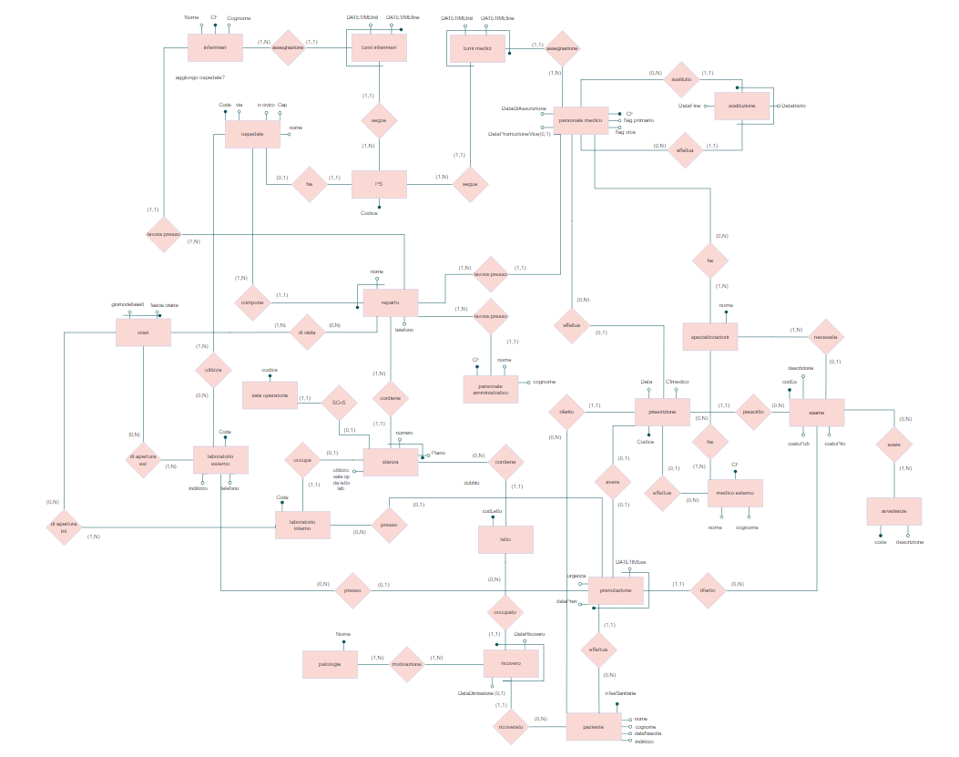

2.2 Vincoli di dominio
20. Un medico può essere o vice o primario o semplice
21. Solo un primario può dirigere un reparto
22. Solo un vice-primario può sostituire
23. Solo un primario può essere sostituito
24. Gli utilizzi della stanza sono: Laboratorio, Sala da letto, Sala operatoria
25. Ogni prenotazione avviene esclusivamente in un Laboratorio Esterno O in un Laboratorio Interno

2.3 Modello relazionale

• Ospedale (code, indirizzo, nome)
• Reparto (nome, codOspedale, telefono)
FK: codOspedale → Ospedale(code)
• Stanza (numero, piano, codOspedale, nomeReparto, utilizzo)
FK: codOspedale → Ospedale(code)
FK: nomeReparto → Reparto(nome)
• Orari (GiornoSettimana, fasciaOraria)
• Medico (CF, DataDiAssunzione, vice, primario, nomeReparto, codOspedale, DataPromozioneVice)
FK: nomeReparto → Reparto(nome)
FK: codOspedale → Ospedale(code)
• Infermiere (CF, Nome, Cognome, nomeReparto, codOspedale)
FK: nomeReparto → Reparto(nome)
FK: codOspedale → Ospedale(code)
• PersonaleAmministrativo (CF, Nome, Cognome, nomeReparto, codOspedale)
FK: nomeReparto → Reparto(nome)
FK: codOspedale → Ospedale(code)
• SalaOperatoria (codice, numeroStanza, pianoStanza, nomeReparto, codOspedale)
FK: numeroStanza → Stanza(numero)
FK: pianoStanza → Stanza(piano)
FK: nomeReparto → Reparto(nome)
FK: codOspedale → Ospedale(code)
• LaboratorioEsterno (code, indirizzo, telefono)
• LaboratorioInterno (code, numeroStanza, pianoStanza, nomeReparto, codOspedale)
FK: numeroStanza → Stanza(numero)
FK: pianoStanza → Stanza(piano)
FK: nomeReparto → Reparto(nome)
FK: codOspedale → Ospedale(code)
• TurniInfermieri (codProntoSoccorso, dateTimeInit, dateTimeFine, CFInfermiere)
FK: codProntoSoccorso → ProntoSoccorso(Codice)
FK: CFInfermiere → Infermiere(CF)
• TurniMedici (codProntoSoccorso, dateTimeInit, dateTimeFine, CFMedico)
FK: codProntoSoccorso → ProntoSoccorso(Codice)
FK: CFMedico → Medico(CF)
• ProntoSoccorso (Codice, codOspedale)
FK: codOspedale → Ospedale(code)
• Sostituzione (CFMedico, CFMedicoSostituto, DataInizio, DataFine)
FK: CFMedico → Medico(CF)
FK: CFMedicoSostituto → Medico(CF)
• Specializzazioni (nome)
• Letto (codLetto, numeroStanza, pianoStanza, nomeReparto, codOspedale)
FK: numeroStanza → Stanza(numero)
FK: pianoStanza → Stanza(piano)
FK: nomeReparto → Reparto(nome)
FK: codOspedale → Ospedale(code)
• Ricovero (codLetto, DataRicovero, NumeroTesseraSanitariaPaziente, DataDimissione)
FK: codLetto → Letto(codLetto)
FK: NumeroTesseraSanitariaPaziente → Paziente(nTesSanitaria)
• Patologie (nome)
• Paziente (nTesSanitaria, nome, cognome, dataNascita, indirizzo)
• Prenotazione (dateTimeEs, codiceEsame, nTesSanitariaPaziente, urgenza, dataPrenotazione, codLabInterno, codLabEsterno, codPrescrizione, regime)
FK: codiceEsame → Esame(codEs)
FK: nTesSanitariaPaziente → Paziente(nTesSanitaria)
FK: codLabInterno → LaboratorioInterno(code)
FK: codLabEsterno → LaboratorioEsterno(code)
FK: codPrescrizione → Prescrizione(codice)
• Prescrizione (codice, data, CFPaziente, codEsame, CFMedico, CFMedEsterno)
FK: CFPaziente → Paziente(nTesSanitaria)
FK: codEsame → Esame(codEs)
FK: CFMedico → Medico(CF)
FK: CFMedEsterno → MedicoEsterno(CF)
• Esame (codEs, nomeSpecializzazione, descrizione, costoPub, costoPriv)
FK: nomeSpecializzazione → Specializzazioni(nome)
• Avvertenze (codice, descrizione)
• MedicoEsterno (CF, Nome, Cognome)

Associazioni:
• Utilizza (codOspedale, codLabEsterno)
FK: codOspedale → Ospedale(code)
FK: codLabEsterno → LaboratorioEsterno(code)
• Motivazione (codLetto, DataRicovero, NumeroTesseraSanitariaPaziente, nomePatologia)
FK: codLetto → Letto(codLetto)
FK: DataRicovero → Ricovero(DataRicovero)
FK: NumeroTesseraSanitariaPaziente → Paziente(nTesSanitaria)
FK: nomePatologia → Patologie(nome)
• Ha (CFMedico, nomeSpecializzazione)
FK: CFMedico → Medico(CF)
FK: nomeSpecializzazione → Specializzazioni(nome)
• Avere (codEsame, codAvvertenza)
FK: codEsame → Esame(codEs)
FK: codAvvertenza → Avvertenze(codice)
• orariDivisitaRep (giornoSettimana, fasciaOraria, nomeReparto, codOspedale)
FK: nomeReparto → Reparto(nome)
FK: codOspedale → Ospedale(code)
• orariDiAperturaLabInt (giornoSettimana, fasciaOraria, codiceLaboratorioInterno)
FK: codiceLaboratorioInterno → LaboratorioInterno(code)
• orariDiAperturaLabEst (giornoSettimana, fasciaOraria, codiceLaboratorioEsterno)
FK: codiceLaboratorioEsterno → LaboratorioEsterno(code)
• HaSpec (CFMedicoEsterno, nomeSpecializzazione)
FK: CFMedicoEsterno → MedicoEsterno(CF)
FK: nomeSpecializzazione → Specializzazioni(nome)

2.4 Codice SQL
Il codice SQL per la creazione di tabelle, vincoli e dati sono contenuti nella cartella codice_sql del progetto

Interrogazioni:
- Determinare i vice primari che hanno sostituito esattamente una volta il proprio primario:
“SELECT cfmedico1 FROM sostituzione group by(cfmedico1) HAVING COUNT (*) = 1";
- Determinare i vice primari che hanno sostituito almeno due volte il proprio primario:
"SELECT cfmedico1 FROM sostituzione group by(cfmedico1) HAVING COUNT (*) >= 2"
- Determinare i vice primari che non hanno mai sostituito il proprio primario:
"SELECT cf FROM medico where vice = 't' and cf not in (SELECT cfmedico1 FROM sostituzione)"

3. Progettazione del sito

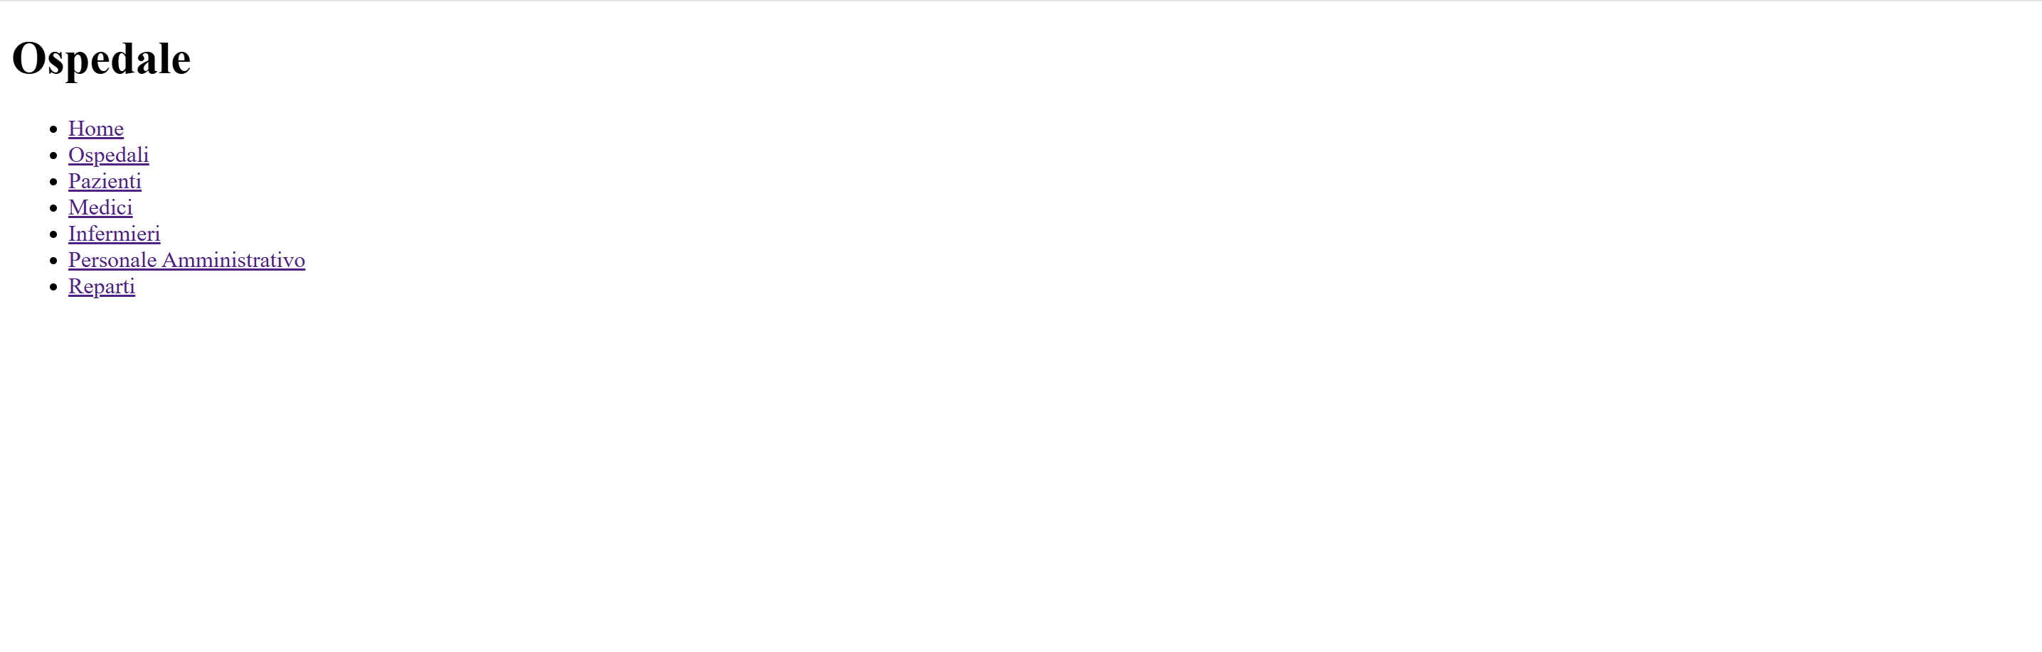

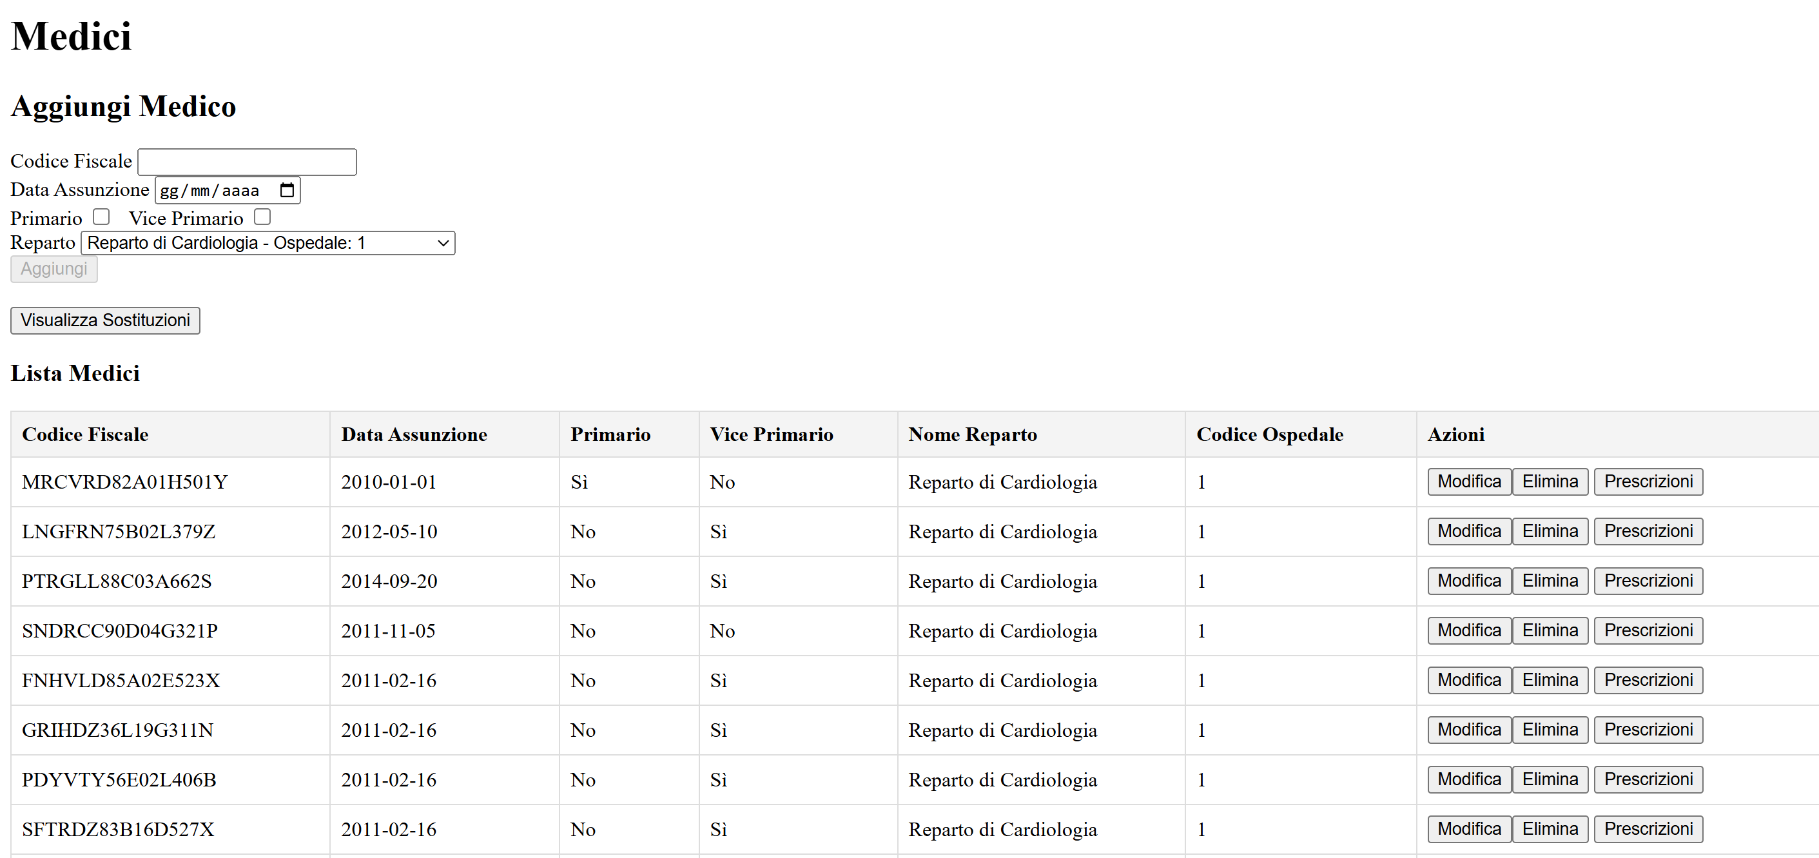

Nome del database PostgreSQL: Ospedale
Nome della cartella sotto htdocs: Ospedale

